**<금융 프로그래밍 프로젝트>**

**Predictive Regression**

**2021.04.25.**

**TMBA 20204150 조성은**

**INTRODUCTION**

1. **Description**

* 주식시장에 영향을 미치는 변수가 존재하는지 찾아서 해당 변수로 주가 예측이 가능한지를 알아보고자 함

1. **Goal**

* 주식시장에 영향을 미칠 것으로 생각하는 Factor를 활용하여 Factor의 과거 정보를 통해 미래의 Return을 예측하는지를 보여주는 회귀 분석을 통해 해당 Factor의 설명력을 검증하고자 함

1. **Metric**

* 기본적인 모델은 기존에 논문화 된 모델을 활용할 것이며, 최종적으로 Regression의 계수의 설명력을 통계적 분석을 통해서 결론을 도출할 예정임
* 추정치와 표준오차를 교정하기 위해서 Newey-West 방식을 활용하여 OLS로부터 얻은 결과를 교정할 예정임

1. **Data**

* CRSP 미국 데이터 시장의 데이터를 활용하고자 하기에 WRDS(Wharton Research Data Services)에 접속하여 해당 자료를 다운 받은 후, 여러 가지 주식시장에 영향을 미치는 변수를 추출하는 과정을 수행하고자 함
* CRSP 데이터의 기간은 1926년 6월 ~ 2020년까지의 Monthly Data이며, 모든 데이터는 월말 기준으로 입력된 값으로 계산되어 진다

1. **Dividend Yield가 Market Excess Return을 예측하는지에 대한 검증**

* M. G. Gordon의 Dividend Growth Model을 기초로 하여 수행
* 지금 시점에서 다음날에 지급되는 배당을 $D_{t}$ 라하면, g라는 일정한 성장률로 매기마다 성장한다고 가정한다면, $D_{t} (1+g)$ 의 비율로 배당은 성장할 것이고 이를 t-1시점에 현가로 할인을 한 가격은 다음과 같은 식으로 표현될 것임
$$P_{t-1}=\frac{D_{t}}{1+r}+\frac{D_{t}(1+g)}{{(1+r)}^{2}}+ ∙ ∙ ∙ = \frac{\frac{D_{t}}{1+r}}{1-\frac{1+g}{1+r}}=\frac{D_{t}}{r-g}$$

* 이러한 무한한 배당 흐름의 현재가치가 가격이라고 한다면, 이 모형은 공비가 $\frac{1+g}{1+r}$ 이고 초항이 $\frac{D_{t}}{1+r}$ 인 무한 등비 급수가 되기 때문에 $P_{t-1}$ 이 $\frac{D_{t}}{r-g}$ 와 관련이 있다는 사실을 알 수 있음
* 위 식을 다시금 정리하면 다음과 같이 표현될 수 있기에, 이는 Dividend Price Ratio와 r의 값이 어느 정도 관련이 있다는 사실을 유추할 수 있음. 뿐만 아니라 $\frac{D_{t}}{P_{t-1}}$ 이 r과 양의 방향으로 관련이 있을 것으로 사료됨
$$r-g= \frac{D_{t}}{P_{t-1}}$$

* 따라서 이 간단한 모형에서부터 마켓의 미래시점의 Access Return을 설명할 수 있는지를 확인하는 모형을 구현해보도록 하겠음
* t+1시점에 주식의 수익률을 나타내는 $r_{mkt,t+1}-r_{f,t+1}$ 을 종속변수로 하고, $\frac{D_{t}}{P_{t-1}}$ 를 독립변수로 하는 회귀식은 다음과 같이 표현할 수 있을 것임
$$R_{mkt,t+1}-R_{f,t+1}=α+β×\left(\frac{D_{t}}{P_{t-1}}\right)+ε_{t+1}$$

* 여기서 과거의 정보인 $\left(\frac{D_{t}}{P_{t-1}}\right)$ 로 t+1시점의 수익률을 예측하고자 한다면, $\left(\frac{D_{t}}{P_{t-1}}\right)$ 가 증가할 때 수익률이 양의 방향으로 예측된다면, $β$ 도 양의 방향으로 유의미한 값을 가질 것임. (반대로 $β$ 가 음의 방향으로 유의미하다면, $\left(\frac{D_{t}}{P_{t-1}}\right)$ 가 증가할 때 수익률은 감소할 것임)
* Dividend Price Ratio가 아무런 예측력을 가지지 않는다면, $β$ 값도 무의미한 값을 갖게 되어 설명력을 잃게 될 것임
* 최종 결과 화면 및 해석
  + Coefficient는 양의 값으로 도출이 되었으나, $β$ 의 t-value는 1.585로 귀무가설을 $β=0$ 기각할 수 없는 무의미한 수치가 도출되었음
  + 이는, 곧 “Dividend Ratio가 주가를 예측하는데 설명력이 없다”라는 것을 의미

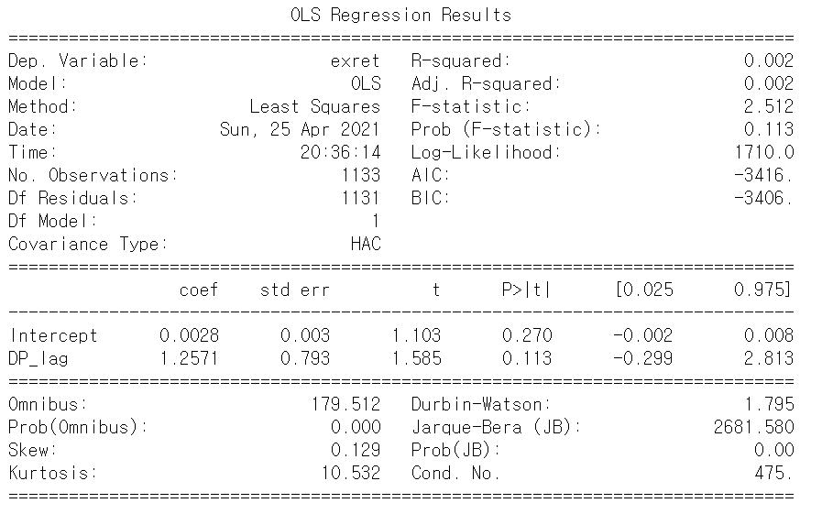

1. **SMB, HML이 Market Excess Return을 예측하는지에 대한 검증**

* Fama-French 3 Factor모형을 기초로 하여 수행
* Fama-French 3 Factor의 모형은 CAPM 모델을 개선한 모델로, CAPM에서 설명하고 있는 1) Market Risk Premium과 더불어 기업의 사이즈에 따른 수익률 차이를 설명하고 있는 2) SMB, 그리고 Book to Market Ratio가 큰 기업과 작은 기업의 수익률 차이를 설명하고 있는 3) HML로 주가 예측이 가능하다고 설명하고 있음

$E\left(r_{i}\right)- r_{f}$ = $β_{i}\left[E\left(r_{m}\right)-r_{f}\right]+CMB+HML$

* SMB : 중소기업이 대기업의 초과 수익률 차이를 말하며, 이 수치가 클수록, 장기적으로 중소기업의 초과 수익률이 대기업의 초과 수익률을 앞선다는 것을 의미함
* HML : Book to Market Ratio가 큰 기업 대비 작은 기업의 수익률 차이를 말하며, 이 수치가 클수록, Book to Market Ratio가 큰 기업이 장기적으로 작은 기업의 수익률을 앞선다는 것을 의미함

보통 Book to Market Ratio가 큰 기업을 ‘가치주’, 작은 기업을 ‘성장주’라 표현하며, 가치주가 성장주의 수익률을 앞서는 정도를 나타내는 지표로 생각할 수 있음

* 최종 결과 화면 및 해석
  + SMB는 Coefficient가 양의 값으로 도출되었으며, 계수의 t-value가 7.498인 것을 보아, Return을 예측하는데 유의미함을 알 수 있음
  + HML는 Coefficient가 양의 값으로 도출되었으며, 계수의 t-value가 2에 근접한 것을 보아, Return을 예측하는데 유의미함을 알 수 있음
  + 이는, 곧 “기업의 사이즈와 BM Ratio가 주가를 예측하는데 설명력이 있다”라는 것을 의미

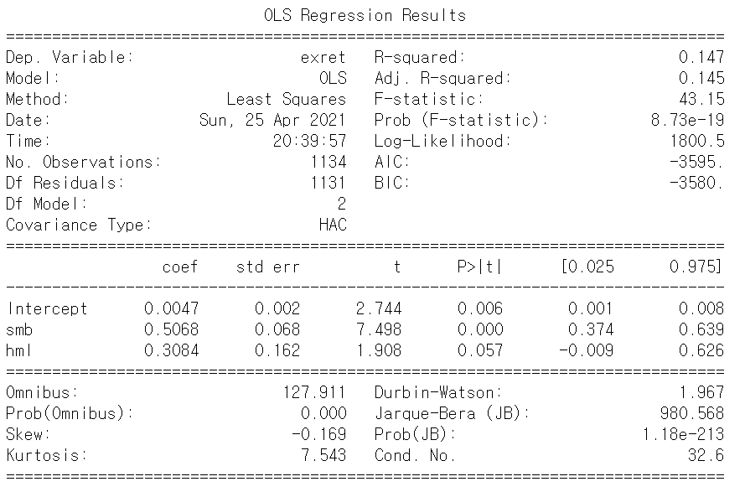

1. **T-Bill Rate이 Market Excess Return을 예측하는지에 대한 검증**

* T-Bill Rate(=Riskless Rate)은 미국 국채 수익률로 이를, 기대 인플레이션으로 간주할 수 있다는 가정하에 검증하도록 함
* T-Bill Rate이 기대 인플레이션으로 간주할 수 이유
  + T-Bill Rate을 통해서 채권의 수익률을 예측하였을 때, ${\hat{β}}_{j}$ 값을 보면 대부분 1에 가까운 것을 관찰 할 수 있음
  + 이는 T-Bill Rate이 Inflation과 1:1로 비례관계에 있는 것으로 간주하는 근거가 됨
  + 증명
    - 한 기간(한달) 동안의 이자율이 1%라고 생각하면 1%에 대한 기대값은?
    - 한 기간의 이자율은 이미 정해졌기 때문에 $B$ 의 기대값은 B $임$

B=E(B)=B

* + - Fisher Equation(명목이자율 = 실질이자율 + 인플레이션)에서 Expectation을 양변에 취해주더라도 여전히 실현되는(관찰하는 값)과 동일함을 알 수 있음
    - 이자율에 대한 결정은 현 시점에서 결정되는 것이므로, i나 E(i)나 동일함

* + - 이를 활용하여 기대 인플레이션에 대해서 정리하면 다음 식과 같이 표현할 수 있음

* + - 이는 Fisher Equation이 맞고, 만약 E(i)가 Constant라면, $∆_{t}$ 를 종속변수로 하고 $B_{t}$ 와 Treasury Bill rate을(E(i)) 독립변수로 하는 Regression을 취하면, Regression의 Slope Coefficient = 1이 된다는 것을 의미함

$$∆_{t}=α+βB_{t}+ε_{t}$$

$$E(∆_{t})=α+B_{t}$$

* 즉, $α값은 상수이므로$ 인플레이션의 변동은 $B_{t}$ 값과 연동이 됨을 알 수 있음
* 단, 여기서 $β=1$ 일 때만 위의 결론이 성립하므로 채권 수익률과의 $β=1$ 인 것을 통하여 T-Bill을 Inflation과 비례한다는 가정이 성립함을 알 수 있음
* 이를 통해 T-Bill Rate (=기대 인플레이션)이 주가를 예측하는 변수로 활용될 수 있는지 Regression을 통하여 관찰
* 최종 결과 화면 및 해석
  + T-Bill Rate은 Coefficient가 음의 값으로 도출되었으며, 계수의 t-value가 -2.434인 것을 보아, Stock Return을 예측하는데 음의 방향으로 유의미함을 알 수 있음
  + 이는 곧 T-Bill Rate (=기대 인플레이션)은 주가와 음의 방향으로 예측가능한 변수로서 설명력이 있음을 나타냄

